Клинцовский автокрановый завод
 | КС-3579-1-02  (легкий) | КС-35719-3-02 (высокопроходи-мый) | КС-45719-5А (легкий и маневренный) | КС-45719-8А (наибольшая зона обслуживания) | КС-55713-1К (самый востребованный) | КС-55713-3К (маневренный)
Грузоподъёмность максимальная, т | 16 | 16 | 20 | 20 | 25 | 25
Длина стрелы, м | 8-18 | 8-18 | 9-21 | 9-21 | 9-21 | 9-21
Длина гуська, м |  | 7,5 | 7,5 | 7,5 | 7,5 | 7,5
Максимальная высота подъёма крюка, м
- с основной стрелой | 18,4 | 18,4 | 21,6 | 21,6 | 21,6 | 21,6
- с основной стрелой и гуськом |  | 26 | 29,3 | 29,3 | 29,3 | 29,3
Вылет минимальный, м | 2,6 | 2,6 | 2,0 | 2,0 | 2,0 | 2,0
Вылет максимальный, м | 17,0 | 17,0 | 19,0 | 19,0 | 19,5 | 19,5
Вылет при максимальной грузоподъёмности, м | 3,2 | 3,2 | 3,2 | 3,2 | 3,2 | 3,2
База крана, м | 4,2 | 4,9 | 3,95 | 4,2 | 4,9 | 4,9
Колея, м | 2,03 | 2,01 | 2,03 | 2,02 | 2,05 | 2,01

КС-3579-1-02
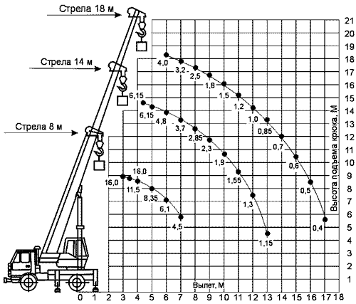

КС-35719-3-02

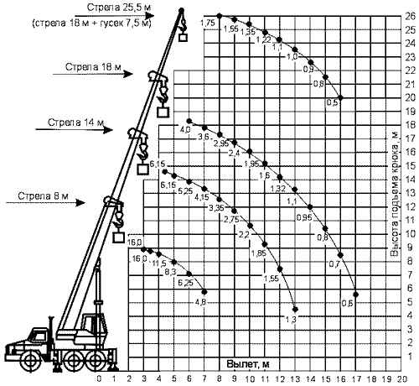

КС-45719-5А

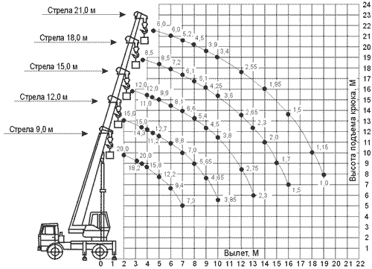

КС-45719-8А

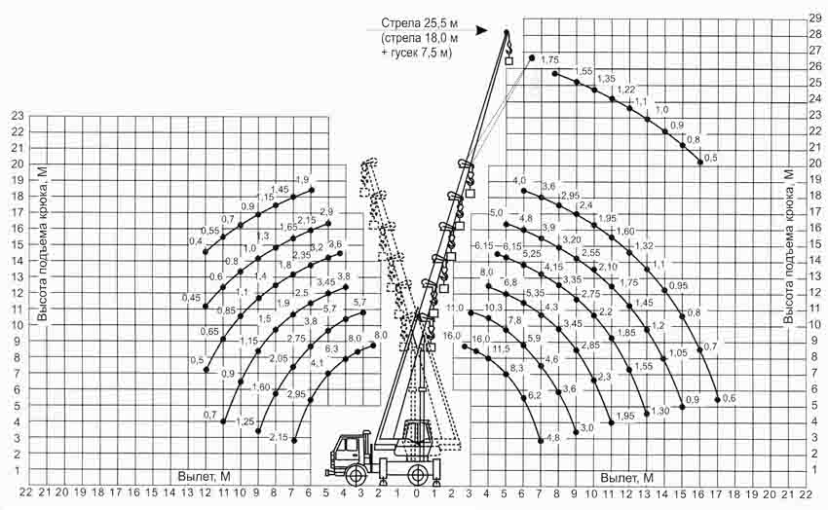
КС-55713-1К
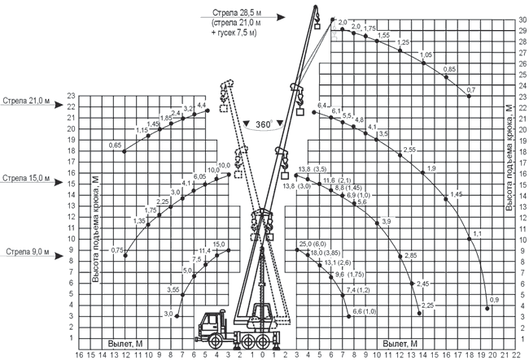

КС-55713-3К

